Ogłoszenie o udzielanym zamówieniu na usługi z zakresu działalności kulturalnej dotycząca kompleksowej obsługi techniczna i scenograficzna wydarzenia „Lublinalia” zgodnie z koncepcją artystyczną Lubelskich Dni Kultury Studenckiej - LUBLINALIA 2024

Postępowanie prowadzone na podstawie art. 11 ust. 5 pkt 2 ustawy z 11 września 2019 – Prawo zamówień publicznych (Dz. U. z 2023 r., poz. 1605 ze zm. – dalej ustawa) – usługa z zakresu działalności kulturalnej z kategorii wystawy, koncerty, festiwale, widowiska.

Zamawiający: Ośrodek Międzykulturowych Inicjatyw Twórczych ROZDROŻA (ul. Peowiaków 12, 20-007 Lublin), NIP: 712-313-95-78, Regon: 060407730, wpisany do rejestru instytucji kultury prowadzonego przez Gminę Lublin pod numerem RIK 09.
Ośrodek Międzykulturowych Inicjatyw Twórczych „Rozdroża” jak instytucja kultury miasta Lublin jest w tym roku głównym organizatorem - operatorem LUBLINALIÓW wspólnie z samorządami studenckimi i władzami trzech lubelskich uczelni: Uniwersytetu Marii Curie Skłodowskiej, Uniwersytetu Przyrodniczego i Uniwersytetu Medycznego. Partnerem organizacyjnym jest też oczywiście Urząd Miasta Lublin oraz sponsorzy i firmy prywatne. Ośrodek jest instytucją zajmująca się łączeniem tradycji i awangardy. Poszukiwaniem antropologicznych korzeni kultury ale też badaniem jej nowoczesnych rejestrów i trendów rozwojowych. Instytucja jest zainteresowana nowymi mediami i narzędziami komunikacji. Bada społeczne relacje i publiczne rezonanse wprowadzając sztukę w miejsca nietypowe i konfrontując różne artystyczne środki wyrazu. Najbardziej znane inicjatywy to Festiwal Tradycji i Awangardy Muzycznej „Kody”. Sztuka w przestrzeni publicznej „Open CIty”, multimedialny portal Lublin – Wilno.
- WPROWADZENIE
Lublinalia - Lubelskie Dni Kultury Studenckiej to coroczna impreza studencka w Lublinie sięgająca juwenaliowych tradycji. W tym roku operatorem wydarzenia we współpracy z samorządami lubelskich uczelni jest Ośrodek Międzykulturowych Inicjatyw Twórczych „Rozdroża” w Lublinie. To znakomita okazja aby coroczne wielki rozrywkowe koncerty poszerzyć o wydarzenia obszaru sztuk wizualnych i nowych mediów , które są domeną Ośrodka. Jeszcze bardziej wyeksponować kontekst scenograficzny i artystyczny ugruntowując niepowtarzalną markę wydarzenia i uruchamiając zasoby kultury studenckiej. Wydarzenie odbędzie się na terenie lubelskich browarów „Perła” między ulicą Bernardyńską w Lublinie a ul. Rusałka. To bardzo interesujące tereny, z ciekawą historią, które chcemy wykorzystać do rozbudowania koncepcji artystycznej wydarzenia. Lublinalia będą się składać z kilku stref. Pierwsza to stare zabudowania przemysłowe i browarniane, oraz lubelskie kamienice. To element historii miasta i jego przemysłu. Będziemy chcieli to wyeksponować i uświadomić studentom poprzez odpowiednie oświetlenie, scenografię i informacje. Na tym obszarze będzie się mieściła sala VIP dla gości oficjalnych wydarzenia też wymagająca odpowiedniego tematycznego zaaranżowania. Druga strefa to obszar pikniku i chilli out. Będzie to miejsce z atrakcyjna scenografią i oświetleniem, barami, food truckami i gastronomią. Będą tam też stoiska promocyjne, gry, zabawy oraz selfie pointy. Wszystko to ma na celu stworzenie strefy integracji wymiany i poznawania się studentów i gości oraz dywersyfikację ruchu odbiorców, ich aktywności. Trzecią strefą będzie strefa wystawiennicza łącząca prace artystyczne ośrodka rozdroża i studentów rozszerzając zakres programowy wydarzenia o sztuki wizualne. I wreszcie strefa koncertowa położona na błoniach przy ulicy Rusałki, stanowiącą historycznie strefę rekreacyjna miasta. Tu postawimy spektakularną scenę, ale istotne będzie jej wizerunkowe wykorzystanie a nie tylko przeprowadzenie koncertów wybranych artystów. Scena będzie musiała posiadać scenograficzny system led i specjalnie przygotowane animacje graficzne. Scena i elementy konstrukcji na placu wydarzenia będą musiały mieć wydrukowane i zainstalowane wysłany z banerów i siatek mesch ze wskazanymi grafikami. Dodatkowo na placu powinna pojawić się aranżacja świetlna i elementy artystyczne.
- OPIS WYDARZENIA KULTURALNEGO
- JUWENALIA- LUBELSKIE DNI KULTURY STUDENCKIEJ.
Święto studentów, wywodzące się od starożytnych, rzymskich igrzysk. W wielu miastach akademickich odbywają się wiosenne wydarzenia artystyczne, rozrywkowe i sportowe mające za zadanie zapewnić rozrywkę i integrację miejscowych żaków. Dobrym zwyczajem jest przekazywanie przez włodarzy miasta symbolicznych kluczy do jego bram na ręce samorządów studenckich. To znak, że podczas juwenaliów miasto należy do studentów, którzy organizują całe wydarzenie. W Polsce pierwsze tego typu inicjatywy odbywały się już w XV wieku w Krakowie. To święto studenckiej kultury, organizatorzy zapraszają ulubione zespoły muzyczne, organizują wystawy i pokazy. W okresie PRL przy niewielkich środkach na organizację wydarzenia studencka kultura stała się inspiracją dla rozwoju profesjonalnych karier, szansą na twórcze wyrażanie się i nierzadko narzędziem manifestu nawet politycznego. Obecnie zainteresowanych współpracą przy organizacji juwenaliów jest wiele firm komercyjnych, samorządów partnerów, co sprawia że stają się one naprawdę dużymi wydarzeniami na które chętnie przychodzą też mieszkańcy. Nie powinniśmy jednak zapomnieć o kulturalnej inspiracji i genezie juwenaliów, które maja być przede wszystkim świętem młodości i kultury.
- LUBLINALIA
To stosunkowo nowa marka wydarzenia. W Lublinie odbywały się już Kozienalia, Juwenalia, Kulturalia. Idea połączenia wysiłków i zasobów wszystkich uczelni lubelskich pojawiała się na poważnie w 2007 roku kiedy przy wsparciu Urzędu Miasta Lublin i zaangażowaniu wszystkich lubelskich uczelni zrealizowano na Placu Zamkowym w Lublinie koncert, którego gwiazda został niemiecki zespół Reamon, rok później pojawił się brytyjski Mattafix. Dzięki integracji zasobów także finansowych kilku uczelni, premiowania takiej współpracy przez miasto Lublin można zrealizować dużo większą i bardziej kosztowną imprezę. Dzięki temu można tez się przebić z takim wydarzeniem na arenie ogólnopolskiej. Być może doprowadzić do tego, że lubelskie juwenalia - „Lublinalia” staną się marką rozpoznawalna w całej Polsce - przyciągając też turystów, a także potencjalnych studentów zainteresowanych dobrą atmosfera i rozmachem wydarzenia w Lublinie. Rozwój miasta, wydarzeń kulturalnych a także coraz większa liczba odwiedzających Lublin turystów predysponuje Lublinalia do pozostania markową i rozpoznawalna impreza skojarzona z nazwą samego miasta Lublin.
Aby tak się stało koniecznie jest zbudowanie wyraźniej marki LUBLINALIA i konsekwentne pozostanie przy tej nazwie i szerokiej współpracy miasta, instytucji, samorządów studenckich, uczelni, partnerów, sponsorów. Nie mniej ważna jest jednak konsekwentna i profesjonalna komunikacja i promocja wydarzenia oraz scenografia i branding samej strefy na której odbywa się wydarzenie. Wkomponowanie narracji związanej z marka LUBLINALIA w program na scenie i w innych punktach na terenie imprezy.
- PROGRAM RAMOWY LUBLINALIÓW.
Dzień 1 - 2 maja 2024.
Korowód studencki po ulicach Lublina - przekazanie kluczy do bram miasta.
Otwarcie wystawy sztuka publiczna.
Otwarcie strefy chili out i jarmarku, klub Radość.
Program na scenie: zwycięzca SPAM: Julia Romaniuk, Micromusik, Krzysztof Zalewski, Daria Zawiałow
Animacje multimedialne, visual art, pokazy na scenie.
Wydarzenia towarzyszące.
Dzień 2 - 3 maja 2024.
Wystawa sztuka publiczna
strefy chili out i jarmarku, selfie muzeum, klub Radość
Program na scenie: Zeamsone, AVI, Kizo, Jang Leosia
Animacje multimedialne, visual art, pokazy na scenie.
Wydarzenia towarzyszące.
Dzień 3 - 4 maja 2024.
Wystawa sztuka publiczna
strefy chili out i jarmarku, selfie muzeum, klub Radość
Program na scenie: Lordofon, Organek, Pidżama Porno, Kaya
Animacje multimedialne, visual art, pokazy na scenie.
Wydarzenia towarzyszące.

- BRANDING WYDARZENIA.
Bardzo ważną w tym roku będzie promocja samej marki wydarzenia Lublinalia. Chcemy ugruntować pozytywne emocje i nazwę, przenieść na poziom mediów społecznościowych i powielania komunikatu o wydarzeniu i jego nazwie. Celem jest eksponowanie i podkreślanie marki „LUBLINALIA”, zwłaszcza, że w tym roku niektóre uczelnie znów odłączyły się od wspólnej organizacji. Silna marka, dobrze eksponowana i utożsamiana przełoży się na pozytywne emocje odbiorców i uczestników wydarzenia. Zainteresowanie partnerów a także na dodatkowa promocje i rozbudowę marki poprzez prywatne media społecznościowe uczestników robiących i publikujących zdjęcia, komentarze, zapraszających znajomych. Dodatkowym atutem będzie decentralizacją wydarzenia i rozłożenie atrakcji na całym jej obszarze poprzez elementy sztuki i prace artystyczne ustawione w różnych miejscach, bardzo modne ostatnio „selfie pointy” a także strefy gastronomiczne i strefy spotkań, food trucki, strefy partnerskie, projekcje wideo, oświetlenie aranżacyjne.
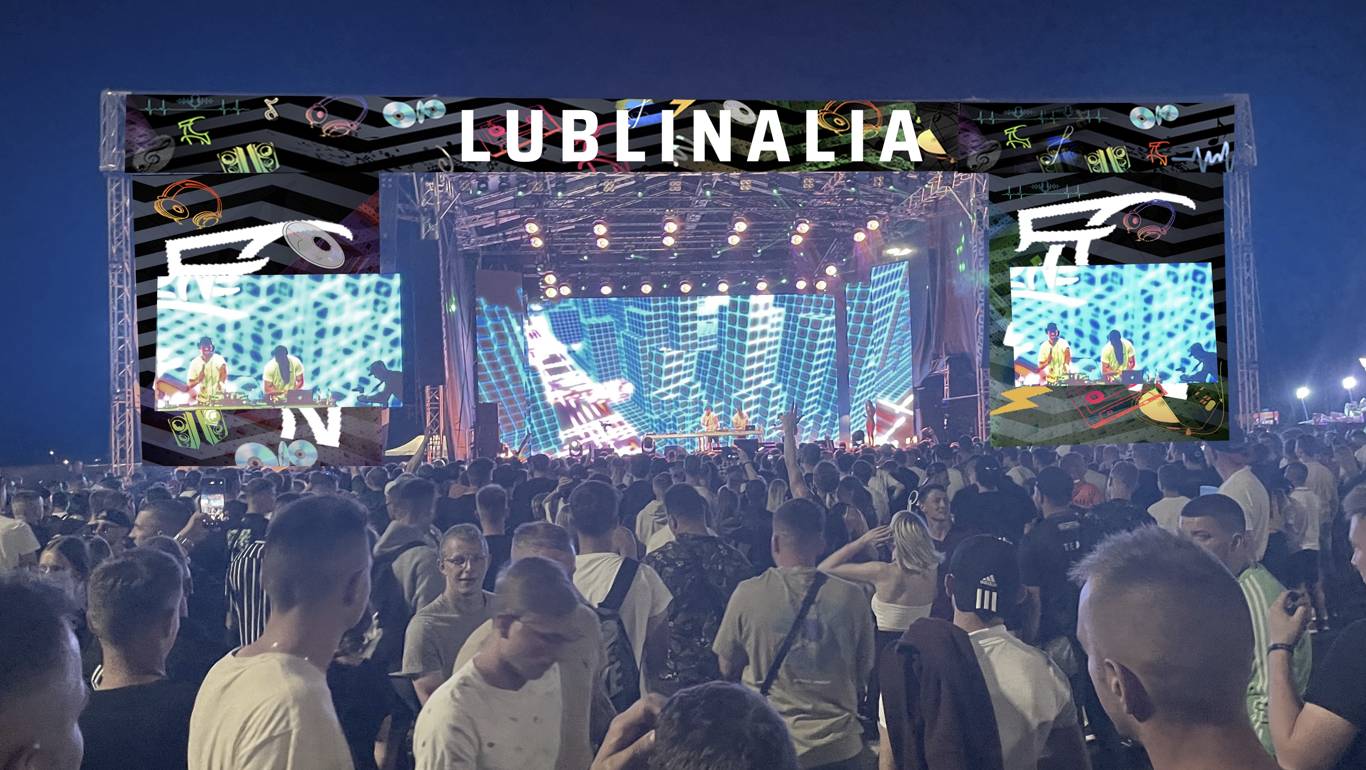

IV. OGÓLNE WARUNKI REALIZACJI ZAMÓWIENIE
1. Termin realizacji przedmiotu zamówienia: Wydarzenie LUBLINALIA będzie odbywać się w dniach - 02.05.2024 – 04.05.2024. Konieczny jest wcześniejszy montaż i demontaż po zakończeniu imprezy.
2. MIEJSCE: Ul. Bernardyńska/ Ul. Rusałka, Browary lubelskie „Perła”.
3. Szczegółowy opis przedmiotu zamówienia określają ridery artystów biorących udział w Festiwalu.
4. Wykonawca będzie realizował przedmiot zamówienia pod ścisłym nadzorem dyrektora artystycznego Festiwalu.
5. Wykonawca będzie odpowiadał za kompleksową obsługę techniki scenicznej, aranżację sceny i całego miejsca imprezy i jej stref, obsługę techniczną ekspozycji i wystaw w trakcie trwania imprezy pod nazwą LUBLINALIA odbywającej się na terenie Perły w Lublinie.
- Wykonawca zobowiązany jest do zapewnienia kompletności usługi i dostarczenia wszystkich elementów wymienionych w niniejszym opisie oraz sprzętu i obsługi nie znajdującego się w niniejszym opisie a koniecznego do bezpiecznego i estetycznego przeprowadzenia niniejszej realizacji i spełnienia wszystkich riderów oraz harmonogramów załączonych do opisu. Wykonawca będzie odpowiedzialny w szczególności za wynajem, montaż, demontaż, obsługę przy zachowaniu przepisów dotyczących PP, BHP ze szczególnym uwzględnieniem aktów prawnych dotyczących świadczenia rzeczonych usług.
- Wykonawca do poniższego zamówienia może zatrudnić podwykonawców, a za ich uchybienia będzie odpowiadała jak za własne.
- Na potrzeby zaprojektowania konstrukcji scenicznej i elementów scenograficznych Zamawiający sporządził rysunek ideowy określający minimalne wymiary oraz sposób ruchu na scenie. Wykonawca na podstawie niniejszego opisu i rysunku oraz wymagań wynikających z riderów zobowiązany jest do zaprojektowania całościowej konstrukcji scenicznej i wymaganych konstrukcji, oraz dokonania obliczeń wytrzymałościowych na podstawie których wybierze poszczególne elementy konstrukcji.
- Wszystkie oferowane konstrukcje sceniczne muszą zapewniać bezpieczne ich użytkowanie zarówno w zakresie wymaganej wytrzymałości konstrukcji (odpowiednia wytrzymałość uwzględniająca rodzaj i ilość montowanego sprzętu oraz różne warunki atmosferyczne). Jak również pod względem zachowania zasad ppoż. i bhp.
- Zamawiający zapewni źródło zasilania w energię elektryczną w postaci mobilnego agregatu prądotwórczego na potrzeby przeprowadzenia prób i koncertów (szczegółowy harmonogram dostępności agregatu zostanie ustalony w trybie roboczym przed podpisaniem umowy). Wykonawca zobowiązany jest do zapewnienia wszelkiego okablowania i przyłączy energetycznych. Wykonawca zobowiązany jest do zapewnienia źródła zasilania na potrzeby montaży oraz demontaży. Wykonawca zapewni wykwalifikowaną obsługę urządzeń elektrycznych i przyłączy elektrycznych.
- Wykonawca we własnym zakresie zapewni ochronę fizyczną placu budowy i konstrukcji scenicznych w trakcie trwania montaży i demontaży - harmonogram montaży do ustalenia w trybie roboczym przed podpisaniem umowy. Zamawiający zapewni ochronę fizyczną w trakcie trwania wydarzenia. Wykonawca zobowiązany jest do zapewnienia toalety przenośnej na czas trwania montaży i demontaży.
- Wykonawca zobowiązany jest do bezkolizyjnej współpracy z pozostałymi podmiotami świadczącymi usługi na potrzeby Zamawiajęcego (prace artystyczne, garderoby, wygrodzenie terenu, toalety) w dniach 30.04.2024 - 5.05.2024
- Konstrukcja, materiały oraz urządzenia użyte do budowy sceny i wymaganych konstrukcji oraz elementów nie mogą być wadliwe, niesprawne lub uszkodzone.
- Wszystkie materiały i elementy użyte do budowy sceny muszą być czyste co oznacza:
- bez widocznych nalotów rdzy, zapraw budowlanych,
- zadaszenia czyste bez nalotów błota- umyte,
- siatki i wysłony bez widocznych dziur czy rozerwań, nie pogniecione,
- Podesty sceniczne umyte.
- Na potwierdzenie spełnienia wymagań określonych w niniejszym opisie Wykonawca zobowiązany jest dostarczyć:
- wszelkie dokumenty potwierdzające atesty materiałów użytych do budowy sceny oraz dokumenty stwierdzające sprawność techniczną urządzeń scenicznych w szczególności wszelkich wciągarek
- karty materiałowe konstrukcji scenicznych potwierdzające spełnienie wymagań wynikających z niniejszego opisu
- rysunek przedstawiający oferowaną przez Wykonawcę konstrukcję sceniczną z zaznaczeniem wymiarów wymaganych w niniejszym opisie
- zobrazowanie wyników predykcji działania oferowanego systemu nagłośnieniowego.
- Wszystkie dokumenty potwierdzające wydanie atestu oraz karty materiałowe
muszą być dostarczone w języku polskim. Brak dołączenia niniejszych dokumentów do oferty skutkować będzie odrzuceniem oferty jako nieważnej.
- Wykonawca jest zobowiązany do zapewnienia na potrzeby wydarzenia sprzętu najwyższej jakości, sprawnego i zapewniającego bezpieczeństwo osób go obsługujących. Wykonawca uwzględni też zabezpieczenie sprzętu w przypadku niekorzystnych warunków atmosferycznych
- Obowiązek ustawienia sceny, realizacja dźwięku i światła (poza przypadkami realizacji zapewnianej przez Zespoły) spoczywa na Wykonawcy, przy czym przez to należy rozumieć dostarczenie sprzętu, jego zainstalowanie, obsługę podczas koncertów oraz prób, demontaż i wywóz sprzętu.
- Wszystkie rozdzielnice muszą mieć aktualne świadectwo przeglądu oraz muszą być wyposażone w wyłącznik różnicowoprądowy
- Wszystkie konsolety, procesory itp. elementy muszą zostać zaktualizowane do najnowszej, aktualnej i stabilnej wersji oprogramowania wewnętrznego
- Wszystkie przewody prowadzone przez trakty komunikacyjne na scnę muszą być prowadzone po konstrukcji tak by umożliwić bezproblemowy ruch riserów i akcesoriów scenicznych. Niedopuszczalne jest układanie jakichkolwiek kabli w traktach, ich klejenie lub zabezpieczanie najazdami.
- Wszyscy pracownicy Wykonawcy zobowiązani są do powstrzymania się od palenia tytoniu w każdej formie na stanowiskach pracy. W szczególności dotyczy to całą ekipę znajdującą się na scenie.
- BRANDING. ELEMENTY BRANDINGU DO WYKONANIA I EKSPOZYCJI NA TERENIE WYDARZENIA:
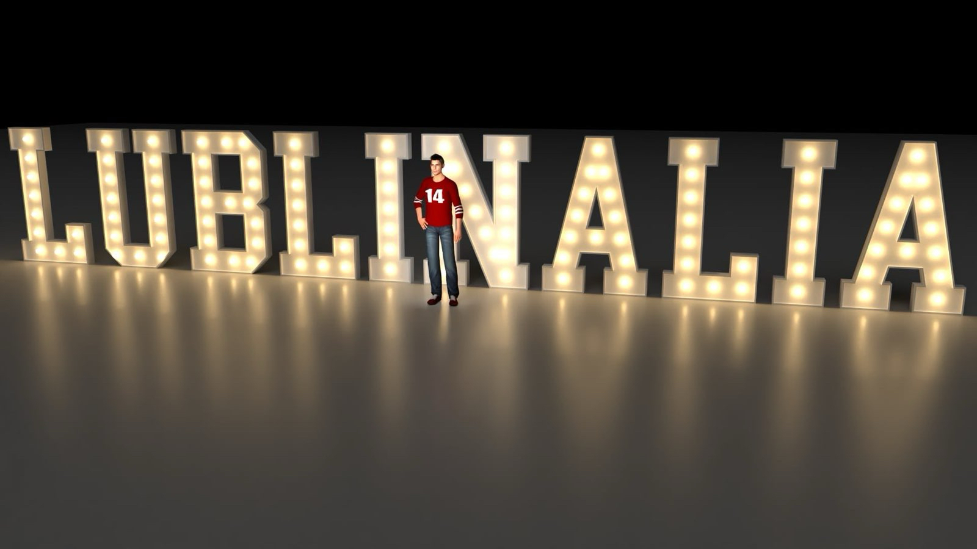
- Trójwymiarowy napis - mobilne, przenośne litery wykonane z tworzywa lub płyty mdf w kolorze białym z oświetleniem - zamontowane żarówki typu „Edison”, według poniższej wizualizacji. Wysokość liter -200 cm. Ta instalacja w bardzo modnej konwencji pozwoli na atrakcyjna identyfikację wydarzenia a także na zainteresowanie robieniem wspólnych zdjęć wykorzystywanych w mediach społecznościowych. Instalacja zabezpieczona przeciw wilgocią.

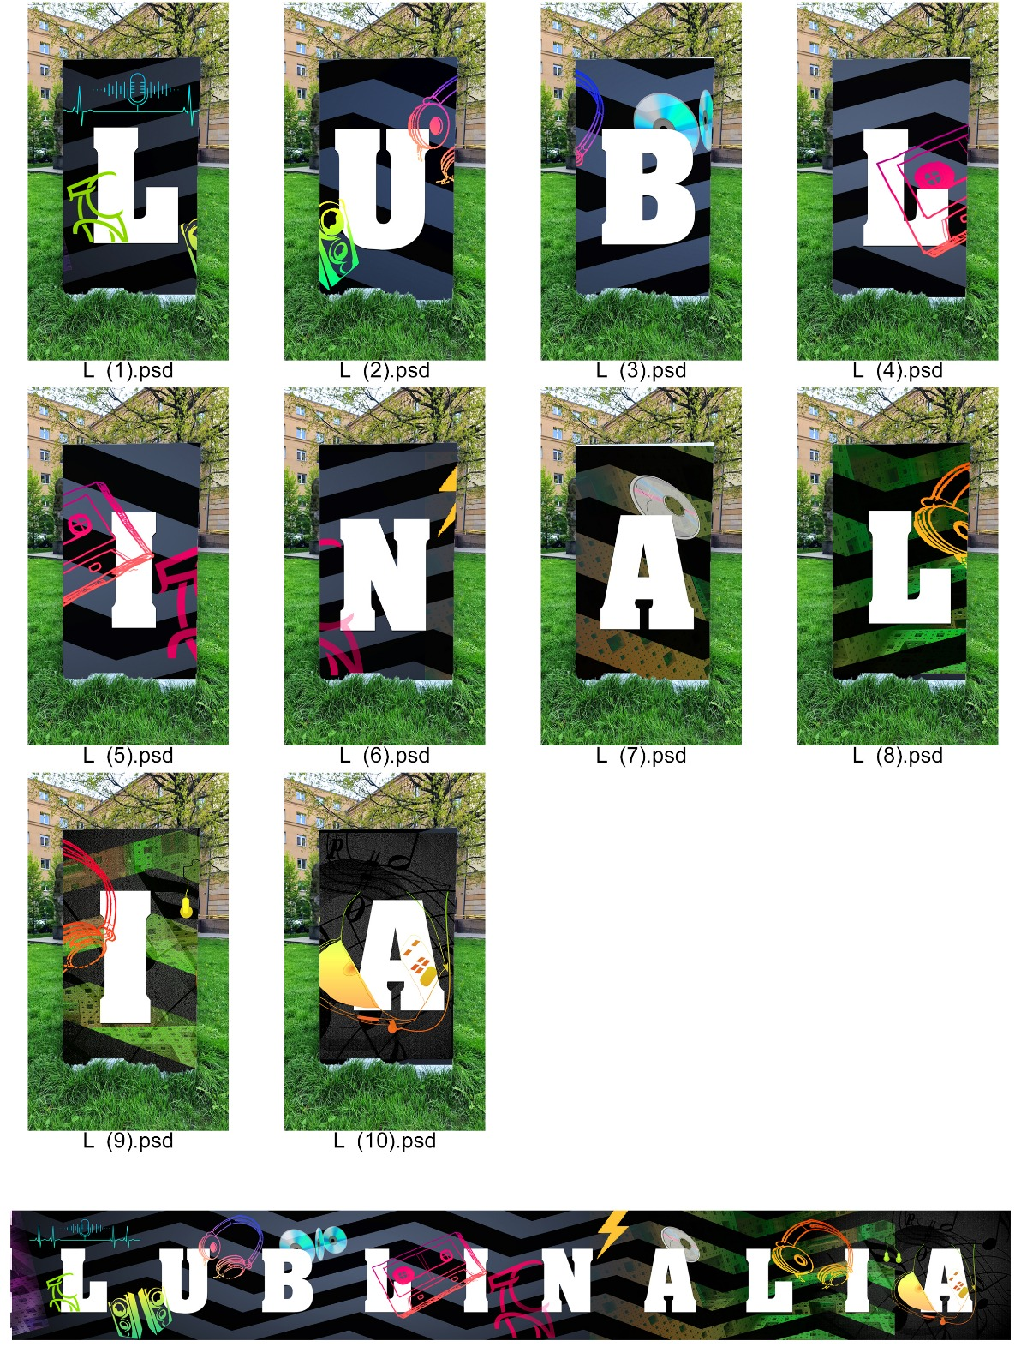
- Tablice podświetlane ustawione już na samej strefie koncertowej o wysokości minimum 200 cm. Wykonane z płyty pcv lub pleksi oklejonej wydrukiem, lub baneru naciągniętego na ramy z obciążeniem (stojące niezależnie ) i światłem w środku (prześwitujące jak kaseto reklamowy) lub oświetlone od góry równomiernie. Projekt wg poniższego wzoru dostarczy zamawiający.

3. Branding sceny - opisany poniżej
4. Animacje na scenie z wykorzystaniem ekranów led (specyfikacja opisana poniżej)
V.1. SCENA
1. W dobie spektakularnych wydarzeń plenerowych i rozwoju technologi scenicznych a przede wszystkim multimedialnych scena na Lublinalia będzie musiał mieć odpowiedni rozmiar ale też wysoką jakość wykończenia i systemów scenograficznych i brandingowych. Te ostatnie mają za zadanie być nośnikiem marki LUBLINALIA, komunikacji i wymagań artystów i partnerów ale przede wszystkim tworzyć artystyczną scenografie związaną z muzycznym programem i planowaną specyfiką - LUBLINALIÓW 2024.
2. Wynajem, montaż, obsługa i demontaż zestawu scenicznego składającego się z:
- rusztowanie i podłoga sceny o minimalnych wymiarach 14x12 m (wysokość nie mniejsza niż 1 metr w najwyższym punkcie podłoża).
- Rusztowanie i podłoga backstage:
- boczne (po obu stronach sceny) – nie mniejsze niż 4 x 12 m
- tylny nie mniejsze niż 22m x 2,5 m
- Backstage jako jeden element funkcjonalny w kształcie litery C, podłoga backstage na identycznym poziomie jak podłoga sceny, rusztowanie sceny i backstage w systemie modułowym, klinowo-stykowym posiadającym certyfikat zgodności PN (wymagane dołączenie certyfikatów w języku polskim do oferty jako potwierdzenia spełnienia wymogu). Podłoga zarówno sceny jak i wingów roboczych wykonana ze sklejki drewnopochodnej, o powierzchni antypoślizgowej, w kolorze czarnym lub brązowym. Wymagany certyfikat potwierdzający trudnozapalność podłogi zgodny z normą PN-EN 13501-1 (klasa nie niższa niż B). Przednia krawędź podestu scenicznego musi znajdować się nie mniej niż 1 metr od krawędzi obwiedni dachu (tak by zapewnić ochronę przed opadami atmosferycznymi oraz umożliwić podwieszenie urządzeń oświetleniowych tak by spełniały swoją funkcję). Boki i front podestu scenicznego muszą zostać wysłonięte tkaniną lub tworzywem w kolorze czarnym.
- Zadaszenie nad sceną – dach o konstrukcji kratownicowej umożliwiający przygotowanie punktów podwieszeń na potrzeby oświetlenia, dźwięku oraz multimediów. Kratownica minimum 500x500 mm o grubości ścianki nie mniejszej niż 4 mm. Konstrukcja musi przenieść obciążenia statyczne wynikające z obciążenia sprzętem oświetleniowym, dźwiękowym i multimedialnym według niniejszego opisu, oraz obciążenia dynamiczne wynikające z działania siły wiatru na obciążoną konstrukcję.
Konstrukcja dachu z wigami pod diodę oparta na nie mniej niż 6 słupach minimum 390x390 mm i grubości ścianki 4 mm, obwiednia dachu o wymiarach minimalnych 14x12 metrów. Dolna krawędź zadaszenia musi znajdować się na wysokości nie mniejszej niż 7 m (mierzone od poziomu podłogi sceny).
Konstrukcja zadaszenia powinna być zabezpieczona minimum 8 balastami o wadze 1 tony każdy, balastowanie musi zapewnić stabilność konstrukcji (w wypadku przewidywanej złej pogody wykonawca ma obowiązek zwiększyć balastowanie), balasty w kolorze czarnym lub wysłonięte czarną tkaniną. Konstrukcja w kolorze srebrnym. Scena powinna być osłonięta z trzech stron półprzepuszczalnym trudnozapalnym materiałem w kolorze czarnym. W przypadku zaoferowania zadaszenia łukowego wymagane jest podwieszenie pod konstrukcją dachu tkaniny tłumiącej fale dźwiękowe. Konstrukcja zadaszenia musi umożliwiać zamocowanie i właściwe napięcie banera głównego. Wymagane jest zamocowanie banera z nazwą wydarzenia zarówno w płaszczyźnie poziomej jak i pionowej tak by uzyskać jak najlepszy wygląd - bez zmarszczek itp. Baner musi być więc naciągnięty na dodatkowej ramie przytwierdzonej do konstrukcji dachu.
- Zadaszenie nad wingami roboczymi wysokość w najniższym punkcie nie mniejsza niż 2,5 m mierzone od powierzchni podłogi. Wszystkie plandeki użyte jako elementy zadaszeń (dach nad sceną, backstage, wieżami dźwiękowymi) muszą spełniać wymagania dotyczące trudnozapalności zgodne z normą PN-EN 13501-1 (klasa nie niższa niż B). Wymagane spełnienie dodatkowej podklasy d0. Wszystkie plandeki zadaszeń w jednolitym kolorze (dopuszczalny szary i czarny).
- Wydruk i montaż siatki mesch według projektu dostarczonego przez zamawiającego na całych wingach bocznych, ewentualnie z wycięcim na ekrany diodowe znajdujące się po obu stronach sceny. Zamocowane na sztywno, nie powiewające, estetyczne.
- Trap załadunkowy Umieszczony za sceną i połączony z konstrukcją rusztowania scenicznego. Konstrukcja z identycznego rusztowania jak scena i backstage, szerokości nie mniejsza niż 2 metry, poręcze z obu stron. Trap musi znajdować się przy wingu - według rysunku stanowiącego załącznik do niniejszego opisu.
- Schody 2 szt. Na bokach sceny o szerokości minimum 2,5 m z poręczami po dwóch stronach, powierzchnia schodów powinna być wykonana z podestów perforowanych, schody muszą być oświetlone.
- Konstrukcja dachu przedłużona w celu podwieszenia ekranu ledowego.
Szerokość okna bocznego nie mniejsza niż 7 metrów.
- Stanowisko realizacji FOH o wymiarach: minimum 5 m x 5 m;
stack powinien być zmontowany z systemu rusztowań klinowo-stykowych, dwupiętrowy, podłoga drugiego piętra zabezpieczona przed opadaniem zanieczyszczeń podłoga pierwszego piętra wykonana w identyczny sposób jak podłogi na scenie tak by umożliwić bezproblemowe przejeżdżanie sprzętu scenicznego wyposażonego w koła. Niedopuszczalne wykonanie z blatów perforowanych wysokość pierwszego piętra minimum 2,5 metra (mierzona od podłogi do najniższego elementu konstrukcji drugiego piętra) wymagany dodatkowy daszek minimalizujący zacinanie deszczu na pierwsze piętro;
- Podest dla osób niepełnosprawnych z podjazdem:
  - Wymiar 5,14 x 5,14
  - Wysokość 1,2 m
  - Spadek podjazdu 5°
  - barierki
- Risery - ruchome podesty sceniczne:
Dzień pierwszy:
    - Zespół zwycięzca SPAMu
      - 1 sztuka3x2 m
    - Micromusic
      - 1 sztuka 3x2
      - 2 sztuki 2x2
    - Krzyszto Zalewski
      - 1 sztuka 3x2
      - 2 sztuki 2x2
      - 1 sztuka 4x1
    - Daria Zawiałow
      - 3 sztuki 2x2; h=0,6 m
      - 1 sztuka 3x2; h=0,6 m
Dzień drugi:
    - Zeamsone:
      - 1 sztuka 2x1; h=1 m
    - Avi
      - 1 sztuka 2x1; h=1 m
    - Kizo
      - 1 sztuka 2x1; h=1,00 – 1,20 m
    - Young Leosia
      - 1 sztuka 2x1; h=0,9m

Dzień trzeci:
    - Lordofon
      - 2sztuki 3x2
    - Organek
      - 1 sztuka 3x2; h=0,5m
      - 1 sztuka 3x2; h=0,2m
    - Pidźama Porno
      - 1 sztuka 3x2
    - Kaya
      - 2 sztuki 3x2
      - 1 sztuka 2x2

Wszystkie risery wykonane z podestów scenicznych o minimalnym dopuszczalnym obciążeniu 500 kg/m²; wyposażone w koła o średnicy nie mniejszej niż 100 mm, każde koło wyposażone w niezależny hamulec.
- Zabezpieczenie terenu Wymagane jest zapewnienie najazdów kablowych:
  - pomiędzy sceną a stanowiskiem realizacji FOH
  - pomiędzy sceną a miejscem umieszczenia agregatu prądotwórczego (nie mniej niż 20 metrów od sceny)
  - we wszelkich traktach pieszych w obrębie backstage w miejscach, przez które przechodzić będzie jakiekolwiek okablowanie wykorzystywane przez technikę sceniczną
  - zabezpieczenie okablowania do oświetlenia terenu
  - zabezpieczenie okablowania w strefie konsumpcji
  - ułożenie zabezpieczenia podłoża „plastry miodu” pomiędzy garderobami a sceną i toaletami oraz ułożenie drogi do podestu dla niepełnosprawnych.
- Zapewnienie 3 szt. dodatkowych podestu scenicznych o wymiarach 2m x 1m wysokie na 1m na potrzeby operatorów kamer obsługujących wydarzenie.

Rysunki poglądowe konstrukcji scenicznej:
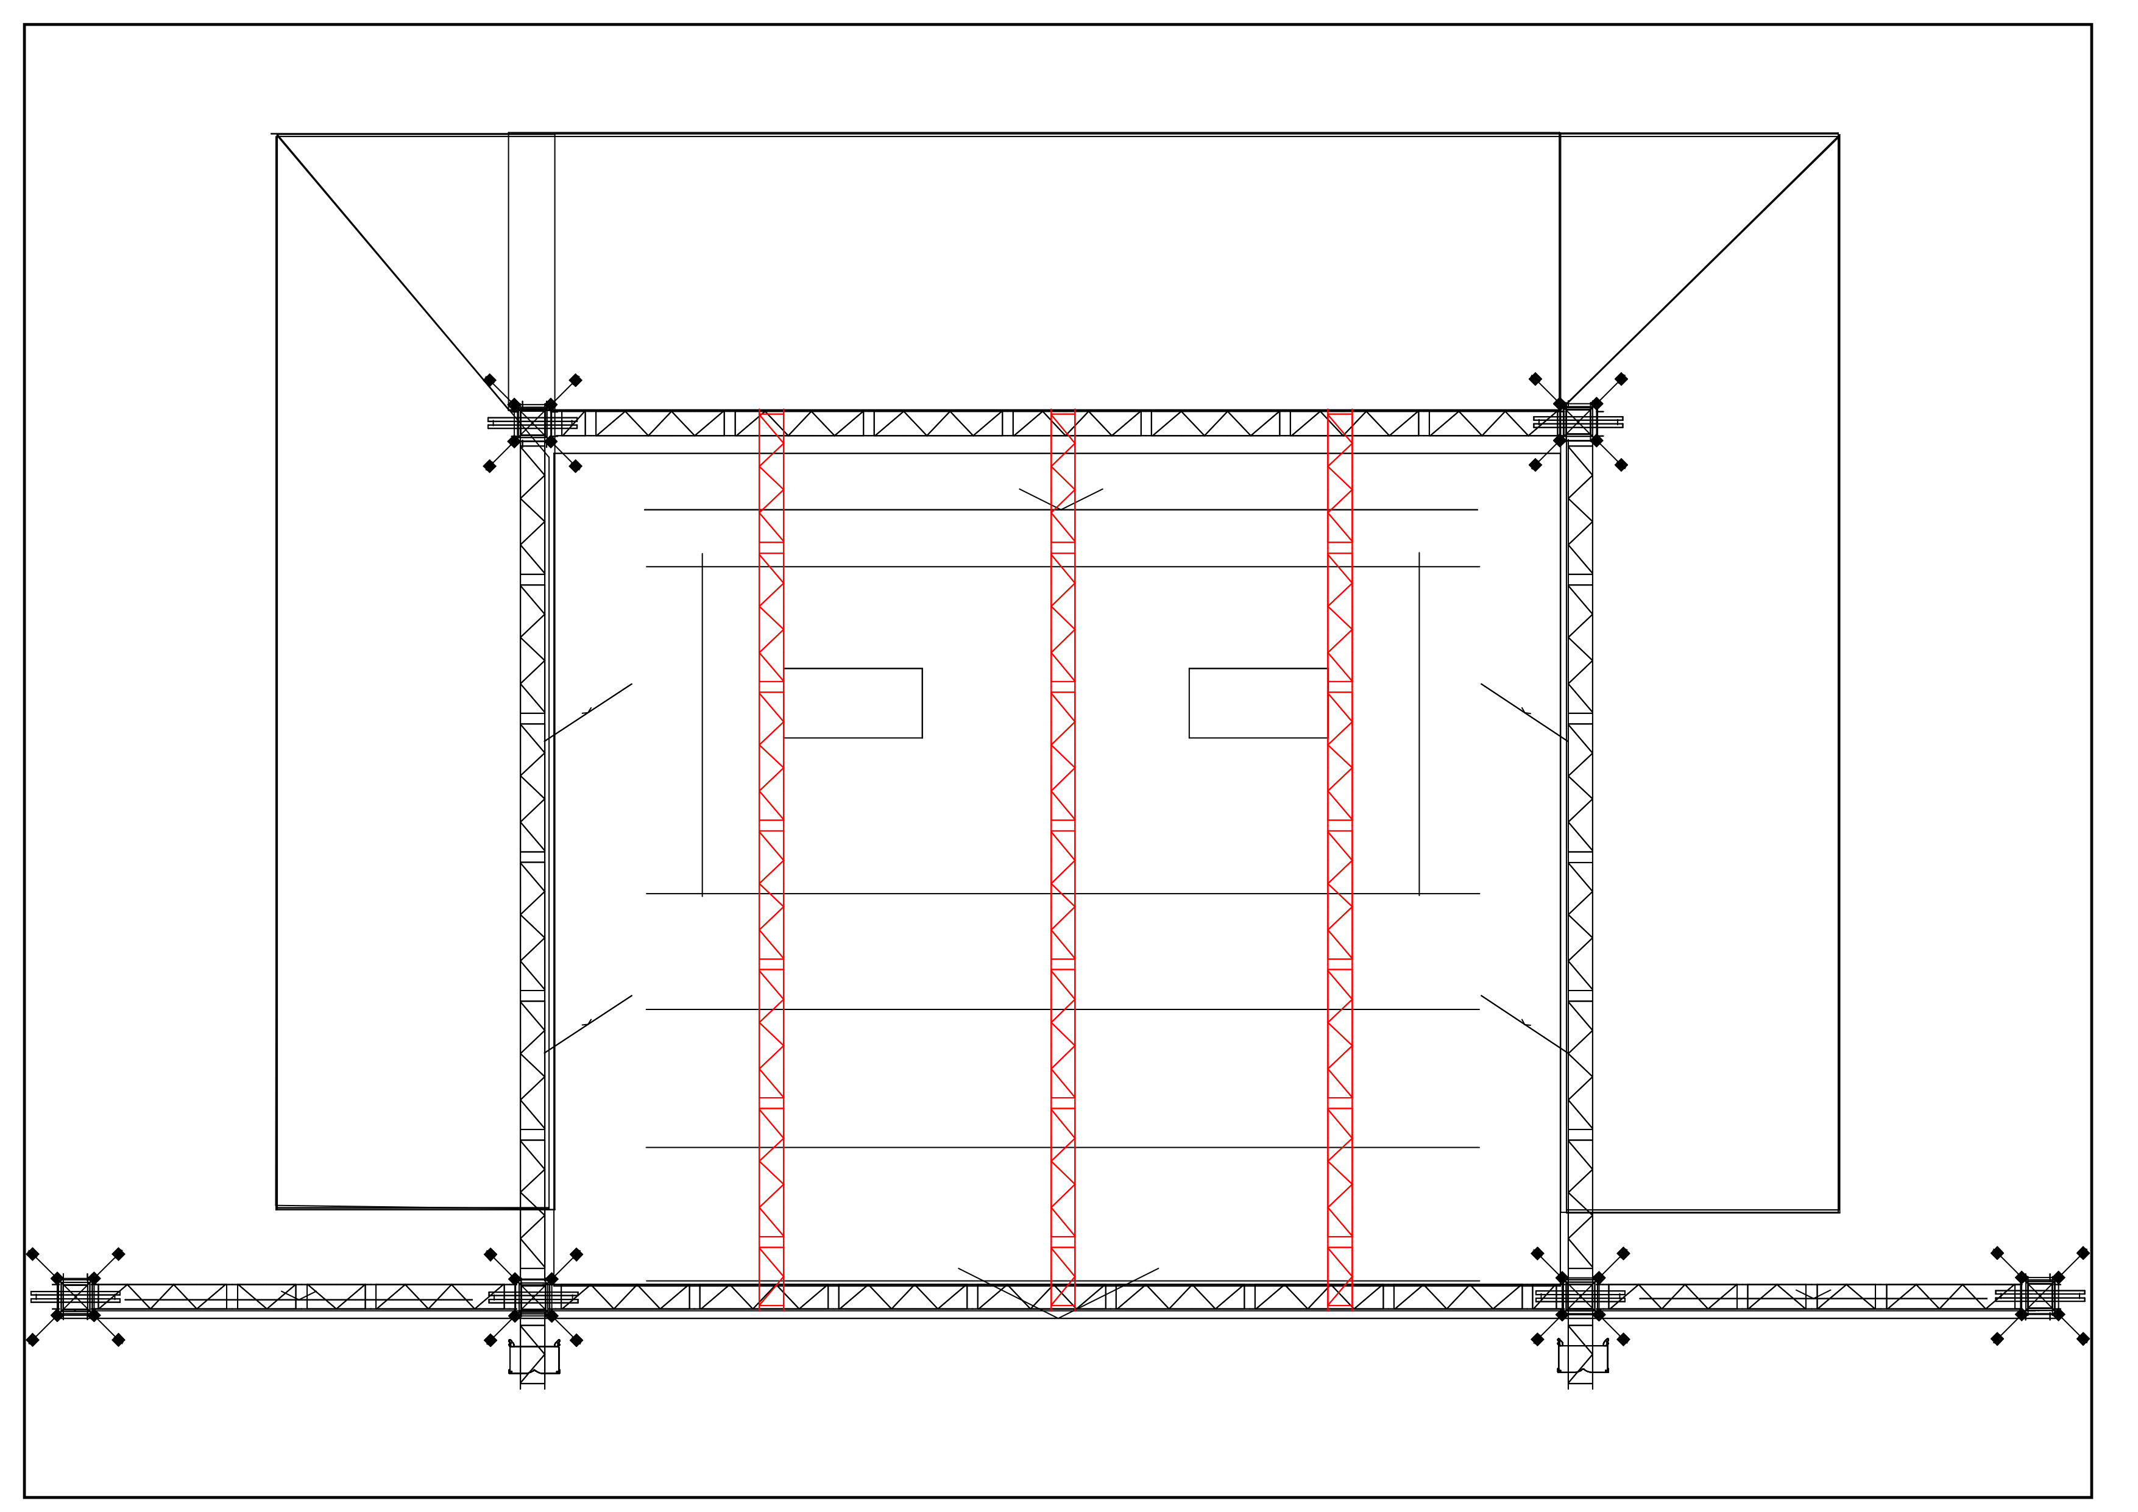

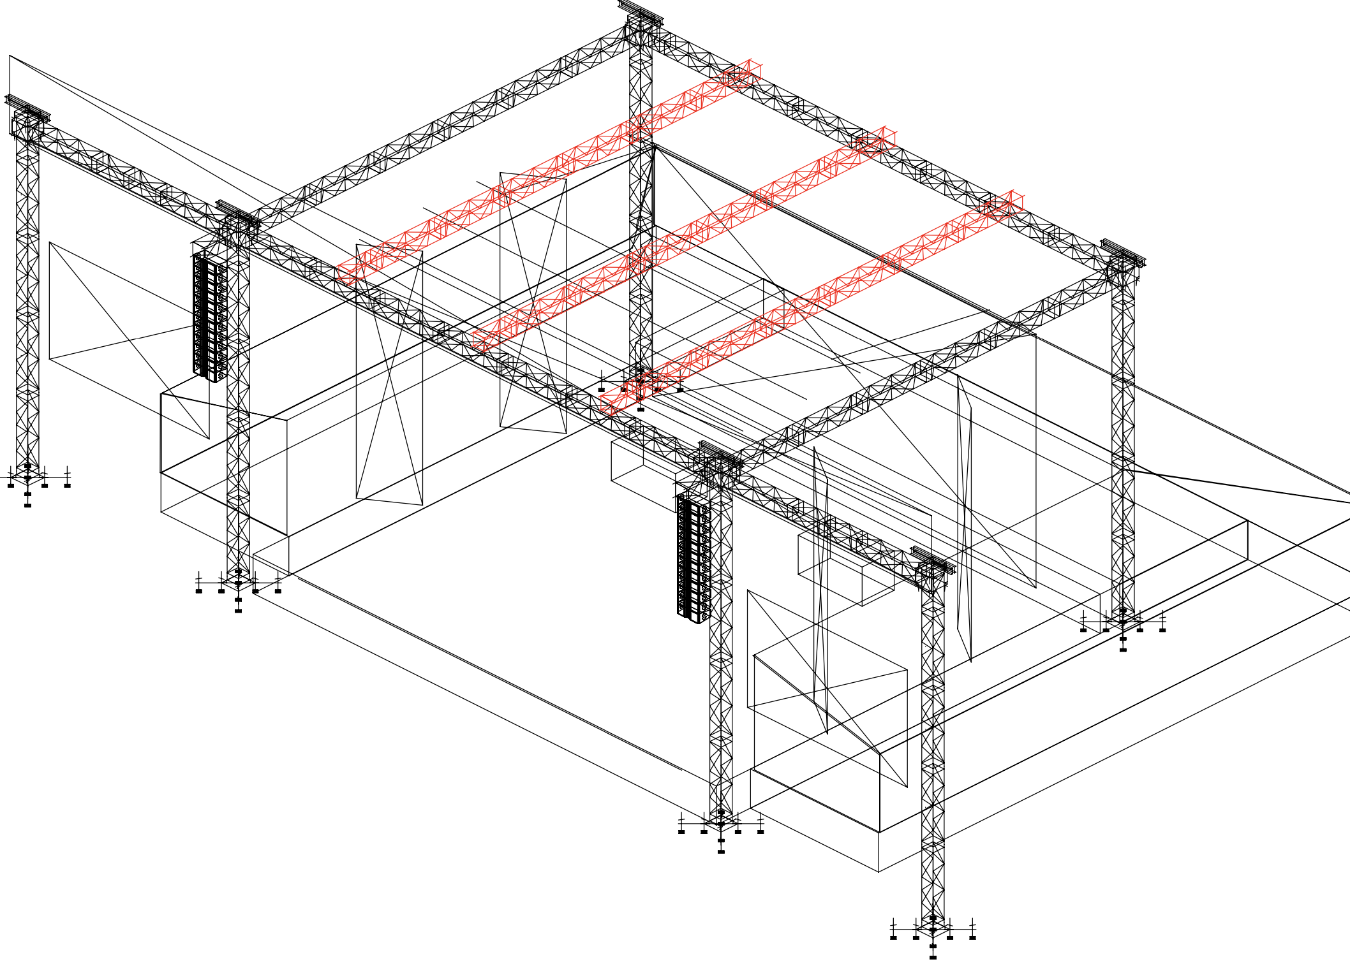

- Wynajem, montaż, obsługa i demontaż nagłośnienia scenicznego:
a. Wymagane spełnienie riderów wykonawców: Micromusic, Krzysztof Zalewski, Daria Zawiałow, Zeamsone, Avi, Kizo, Young Leosia, Lordofon, Organek, Pidźama Porno, Kaya.
- Wykonawca zobowiązany jest do dostarczenia i obsługi następujących elementów:
        - nagłośnienie frontowe w postaci nie mniej niż dwóch gron linearray złożonych z minimum 12 zestawów głośnikowych szerokopasmowych (dla których wymagana jest konstrukcja nie mniej niż dwudrożna oraz nie mniej niż dwa głośniki o średnicy nie mniejszej niż 10”).
        - zestawy głośnikowe szerokopasmowe stanowiące elementy typu frontfill i infill dopełniające pokrycie w bliskim polu
        - Zestawy głośnikowe niskotonowe w liczbie nie mniejszej niż 16 (konstrukcja 2*18”) konfiguracja end fired minimum 3 rzędowa - dostosowana do realiów terenowych i wymogów riderowych
        - Dedykowanego procesora i końcówek mocy (dopuszczalne rozwiązania aktywne lub pasywne oraz umieszczenie processingu w końcówkach mocy)
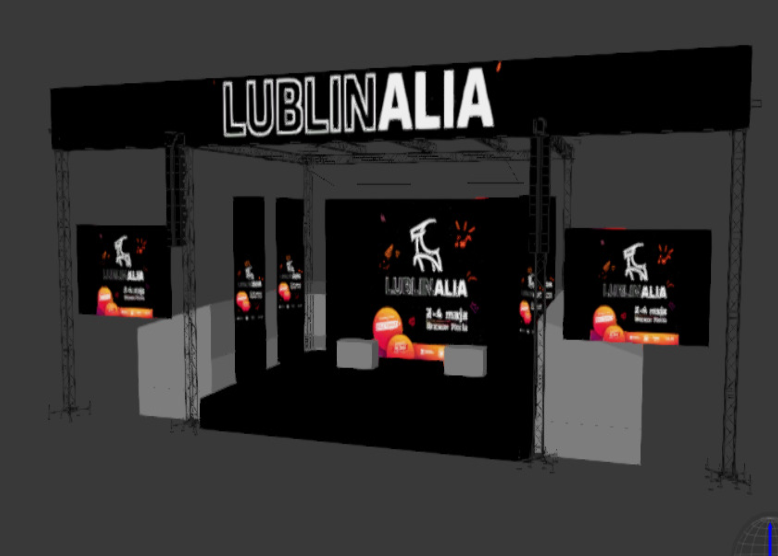
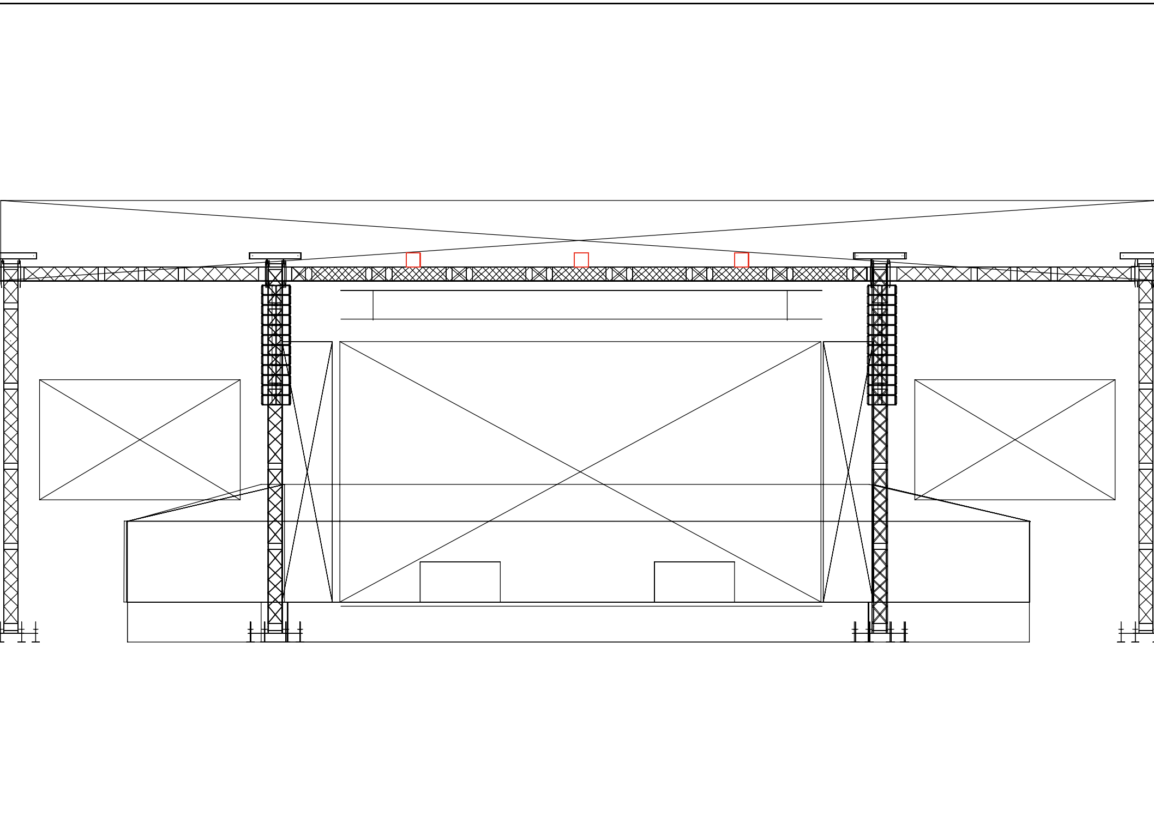
        - matrycy sygnałowej umożliwiającej przyjęcie sygnałów ze wszystkich konsolet frontowych i przesłanie go do zestawów głośnikowych - wymagane jednoczesne podłączenie wszystkich konsolet z zachowaniem ciągłości emisji materiału dźwiękowego. Wymagane jest możliwe przyłączenie sygnałów w formacie cyfrowym (z SRC na wejściu) i analogowym
        - minimum dwóch zasilaczy awaryjnych UPS (po jednym na stanowisku FOH i MON) umożliwiających stabilną pracę wszystkich zainstalowanych konsolet i wrażliwych peryferiów (matryca sygnałowa, procesory głośnikowe)
        - zapewnienie konsolet FOH:
            - na potrzeby zespołu Micromusic, Krzysztof Zalewski, Daria Zawiałow, Zeamsone, Avi, Kizo, Young Leosia, Lordofon, Organek, Pidźama Porno, Kaya.
            - na potrzeby realizacji zespołu młodzieżowego zwycięzcy SPAMu
- Zapewnienia konsolet MON wedłu opisu:
            - na potrzeby zespołu Micromusic, Krzysztof Zalewski, Daria Zawiałow, Zeamsone, Avi, Kizo, Young Leosia, Lordofon, Organek, Pidźama Porno,
            - na potrzeby realizacji zespołu młodzieżowego zwycięzcy SPAMu
- Wykonawca zapewni następujące elementy systemu monitorowego:
            - Nie mniej niż: 12 identycznych monitorów typu wedge (akceptowane modele: L-Acoustics 115 HiQ, 12XT, d&b Max, Nexo PS12, EAW Microwedge 12).
            - Drumfillpełnopasmowy o aktywnym podziale pasma pomiędzy górą a dołem.
            - subbas do drumfilla minimum 1*18 pochodzący od tego samego producenta co monitory typu wedge
            - Sidefillpełnopasmowy o aktywnym trójdrożnym podziale pasma
- Wykonawca zapewni odpowiednią liczbę kabli mikrofonowych, mikrofonów, statywów tak by zapewnić jednoczesne okablowanie wszystkich zespołów występujących na scenie celem umożliwienia montaży i demontaży na backstage w trakcie trwania prób lub koncertów. Wykonawca zobowiązany jest do ustalenia szczegółowego zapotrzebowania na potrzeby niniejszej części z Zamawiającym w trybie roboczym. Wykonawca zobowiązany jest do zapewnienia kompletu okablowania scenicznego. Wymagane jest zapewnienie odpowiedniej ilości podpyt sygnałowych wyposażonych w złącza multipin tak by na każdym riserze znajdował się osobny stagebox umożliwiający błyskawiczne dokonanie podłączenia i odłączenia połączenia sygnałowego. Wymagane jest zapewnienie rozłącznego okablowania zasilającego umożliwiającego błyskawiczne dokonanie podłączenia i odłączenia zasilania.Wszystkie statywy mikrofonowe muszą być całe, sprawne, bez śladów rdzy.
V.2. Wynajem, montaż, obsługa i demontaż oświetlenia scenicznego:
- Wymagane spełnienie riderów wykonawców: Micromusic, Krzysztof Zalewski, Daria Zawiałow, Zeamsone, Avi, Kizo, Young Leosia, Lordofon, Organek, Pidźama Porno, Kaya.
- Zamawiający dopuszcza ujednolicenie Riderów za zgodą zleceniodawcy oraz realizatorów zespołów.
- Osoba do konsultacji zostanie wskazana przez zamawiającego w trybie roboczym.
- Konsoleta sterująca oświetleniem: GrandMA 2 Full Size lub Light. Wszystkie ekrany, enkodery, fadery sprawne, konsolety zespołów łączone z konsoletą główną za pomocą sieci Art.-net.
- Wykonawca zapewni wszelkie okablowanie konieczne do sprawnej pracy. Wymagane zaplanowanie ustawienia urządzeń ustawianych na podłodze tak by nie kolidowały z ruchem riserów i ciągłością wydarzenia.
V.3. Wynajem, montaż, obsługa i demontaż sprzętu multimedialnego:
- Ekrany LED:
  - 2 szt. - 6m x 5m po bokach sceny.
  - 4 szt. 1,5m x 6m po bokach na scenie
  - 1 szt. 10m x6m dioda centralna z tyłu
- Zbudowane z kabinetów SMD o pikselu w granicach P4-P6 dedykowanych do pracy outdoor.
- Minimalna odległość pomiędzy dolną krawędzią ekranu a podłożem - 3 metry. Wykonawca zobowiązany jest do zabezpieczenia ekranów przed działaniem wiatru - jego właściwe stężenie do wykonanych konstrukcji
- Nie mniej niż trzy kamery z operatorami w tym minimum jedna kamera wyposażona w bezprzewodowy tor transmisji video
- Mikser video umożliwiający przełączanie sygnałów pochodzących z kamer
- Nie mniej niż jeden komputer z oprogramowaniem umożliwiającym emisję plików filmowych i innych materiałów promocyjnych. Wykonawca zobowiązany jest do konwersji formatu dostarczanych materiałów oraz przygotowania animacji z powierzonych przez Zamawiającego materiałów. Format przekazywania materiałów do uzgodnienia w trybie roboczym.
- Realizacja wideo wydarzeń ze sceny oraz terenu imprezy odbywać się będzie naprzemiennie z emisją filmów promocyjnych oraz prezentacjami logo firm sponsorskich, przy czym głównym przedmiotem transmisji będą wieczorne koncerty gwiazd.
- 1 sztuka - Projektor minimum 20,000 Ansi do projekcji artystycznej na budynku. Konstrukcja do bezpiecznego ustawienia projektora. Optyka do ustalenia po określeniu miejsca ustawienia projektora.
- Dwa projektory minimum 4 000 ANSI bliskościenne do projekcji artystycznych w ramach wystawy na ściankach.

V.4. Agregaty, wynajem i obsługa:
• Zasilanie sceny - agregat prądotwórczy o mocy spełniającej zapotrzebowanie systemu nagłośnieniowego, oświetleniowego oraz multimedialnego.
• Zasilanie garderób – agregat spełniający zapotrzebowanie energetyczne w gardero-bach
• Zasilanie strefy konsumpcji – agregat spełanijący zapotrzebowanie energetyczne 10 food truck oraz stoisk sponsorskich, strefy VIP, oświetlenia toalet.
• Zasilenie stoisk sponsorskich.
stoiska na terenie imprezy masowej serwujące napoje do 3,5%
- 1 stoisko – centralnie za FOH kabel 5 x 6 mm2 odległość od źródła zasilania mini-mum 60 metrów
- 1 stoisko po lewej stronie kabel zasilający 5 x 6 mm2 odległość od źródła zasilania minimum 120 metrów
- 1 stoisko po prawej kabel zasilający 5 x 6 mm2 odległość od źródła zasilania mini-mum 90 metrów
kable zakończone rozdzielnią z 9 gniazdami zabezpieczone bezpiecznikami 16A
dyżur elektryka/ obsługa infrastruktury elektrycznej całego wydarzenia
V. 5. Oświetlenie dodatkowe:
a. Oświetlenie terenu imprezy masowej
• 36 x Naświetlacz led
moc 36 x 10w
IP 65
b. Oświetlenie elementów reklamowych sponsorów
• 8 x Lamp profilowych
minimum 750w
regulacja zoom 25-50°
regulacja focus
c. Oświetlenie hali VIP
. lampa scenograficzna w klimacie retro
27 diod LED Rgb, żarówka 575 z naturalnym światłem, lampa sterowana po dmx, wymiary minimalne 365 mm/705mm/640mm
• 56 x Led Bar
minimum 8 x 15W COB LED,
kąt świecenia minimum 60°
• 24 x led Par z ZOOM
12 x 10W diody RGBA
Zoom Kąt: 10° - 50°
d. Oświetlenie prac artystycznych (około 15 prac)
• Naświetlacz led
moc znamionowa 50W
temperatura barwowa 4000°
e. Wyświetlenie gobo na kamienicy (wzór gobo dostarczony przez organizatora)
• 1 x Lampa typu spot
minimalna mocy 35000 lumenów na wyjściu
2 x indeksowalne tarcze gobo z 6 szklanymi gobami
System mieszania kolorów CMY
Zmienna korekcja temperatury barwowej CTO
Stała tarcza kolorów z 6 kolorami uzupełniającymi
Ruchoma głowica obsługiwana w rozdzielczości 8 lub 16 bitów
Silniki krokowe o wysokiej rozdzielczości obsługiwane przez mikroprocesory
zapewniające ekstremalną dokładność i płynny ruch
Automatyczne repozycjonowanie pan i tilt
Zakres głowicy ruchomej: 540° (pan), 262° (tilt)
f. Oświetlenie kamienic wzorami (ruchome gobo dostarczone przez organizatora).
• 6 x Lampa typu spot
minimalna mocy 35000 lumenów na wyjściu
2 x indeksowalne tarcze gobo z 6 szklanymi gobami
System mieszania kolorów CMY
Zmienna korekcja temperatury barwowej CTO
Stała tarcza kolorów z 6 kolorami uzupełniającymi
Ruchoma głowica obsługiwana w rozdzielczości 8 lub 16 bitów
Silniki krokowe o wysokiej rozdzielczości obsługiwane przez mikroprocesory zapew-niające ekstremalną dokładność i płynny ruch
Automatyczne repozycjonowanie pan i tilt
Zakres głowicy ruchomej: 540° (pan), 262° (tilt)
g. Oświetlenie architektoniczne drzew za sceną.
• 20 x Naświetlacz led
moc 36 x 10w
IP 65
h. Oświetlenie architektoniczne drzew od strony Browaru Perła
• 20 x Naświetlacz led
moc 36 x 10w
IP 65
i. Oświetlenie efektowe sceny
    - 16 x lampa typu beam
tryb pracy beam minimum: 82.400 lx w odległości 20 m
Zakres zoom: 2.5°-10° w trybie beam
tarcza kolorów: 13 filtrów dichroicznych + biały
Tarcza obrotowych gobo: 9 gobo obrowotych, indeksowalnych i wymiennych szklanych gobo + otwarte
Tarcza statycznych gobo: 14 gobo + otwarte
Pryzma: 8-krotna pryzma kołowa obracająca się w obu kierunkach w różnych prędkościach oraz 6-krotna pryzma liniowa obracająca się w obu kierunkach w różnych prędkościach
Efekt frost
Dimmer/Shutter: pełen zakres ściemniania oraz zmienny efekt strobo
Zmotoryzowany zoom i focus
Zakres Pan: 540°
Zakres Tilt: 270°

V.6. Scenografia:
a. Napis „LUBLINALIA”
• Wysokość liter 2 m
• W literach zamontowane żarówki typu „Edison”
• Napis wykończony na biało
• Litery wykonane pojedynczo z płyty MDF
• Napis zmontowany do podłoża w sposób uniemożliwiający przewrócenie przez warunki atmosferyczne (wiatr)
• Instalacja zabezpieczona przeciw wilgocią
b. Baner nad sceną
• Baner o szerokości 30 x 1.2 m
• Przymocowany do czoła dachu
• Plik do druku dostarcza zleceniodawca
c. Baner pod sceną
• Dostosowany do wysokości sceny
• Plik do druku dostarcza zleceniodawca
d. Banery na FOH
• Baner z tyłu
• Baner z boku
• Pliki dostarcza zleceniodawca
• Wielkość wydruków do ustalenia po wyborze oferty
V.5. Oświetlenie dodatkowe (specyfikacja urządzeń w załączniku):
- Oświetlenie terenu imprezy masowej
- Oświetlenie elementów reklamowych sponsorów
- Oświetlenie aranżacyjne hali VIP
- Oświetlenie prac artystycznych (około 10 prac)
- Wyświetlenie gobo na kamienicy (wzór gobo dostarczony przez organizatora)
- Oświetlenie kamienic wzorami (ruchome gobo dostarczone przez organizatora). Lampa typu spot o minimalnej mocy 35000 lumenów na wyjściu.
- Oświetlenie architektoniczne drzew za sceną.
- Oświetlenie architektoniczne drzew od strony Browaru Perła
V.6. Scenografia sceny:
1. Baner nad sceną
        - Baner o szerokości 30 x 1.2 m
        - Przymocowany do czoła dachu
        - Plik do druku dostarcza zleceniodawca
- Baner pod sceną
        - Dostosowany do wysokości sceny
        - Plik do druku dostarcza zleceniodawca
- Banery na FOH
        - Banery pokrywające trzy ściany konstrukcji FOH z grafiką artystyczną - wydruk i montaż (w ramach wystawy).
        - Pliki dostarcza zleceniodawca
        - Wielkość wydruków do ustalenia po wyborze oferty
- Sitki mesh - wydruk i montaż na oba wingi boczne sceny, za ekranami - pliki do druku dostarcza zleceniodawca. Konieczne będzie sztywne i estetyczne naciągnięcie.
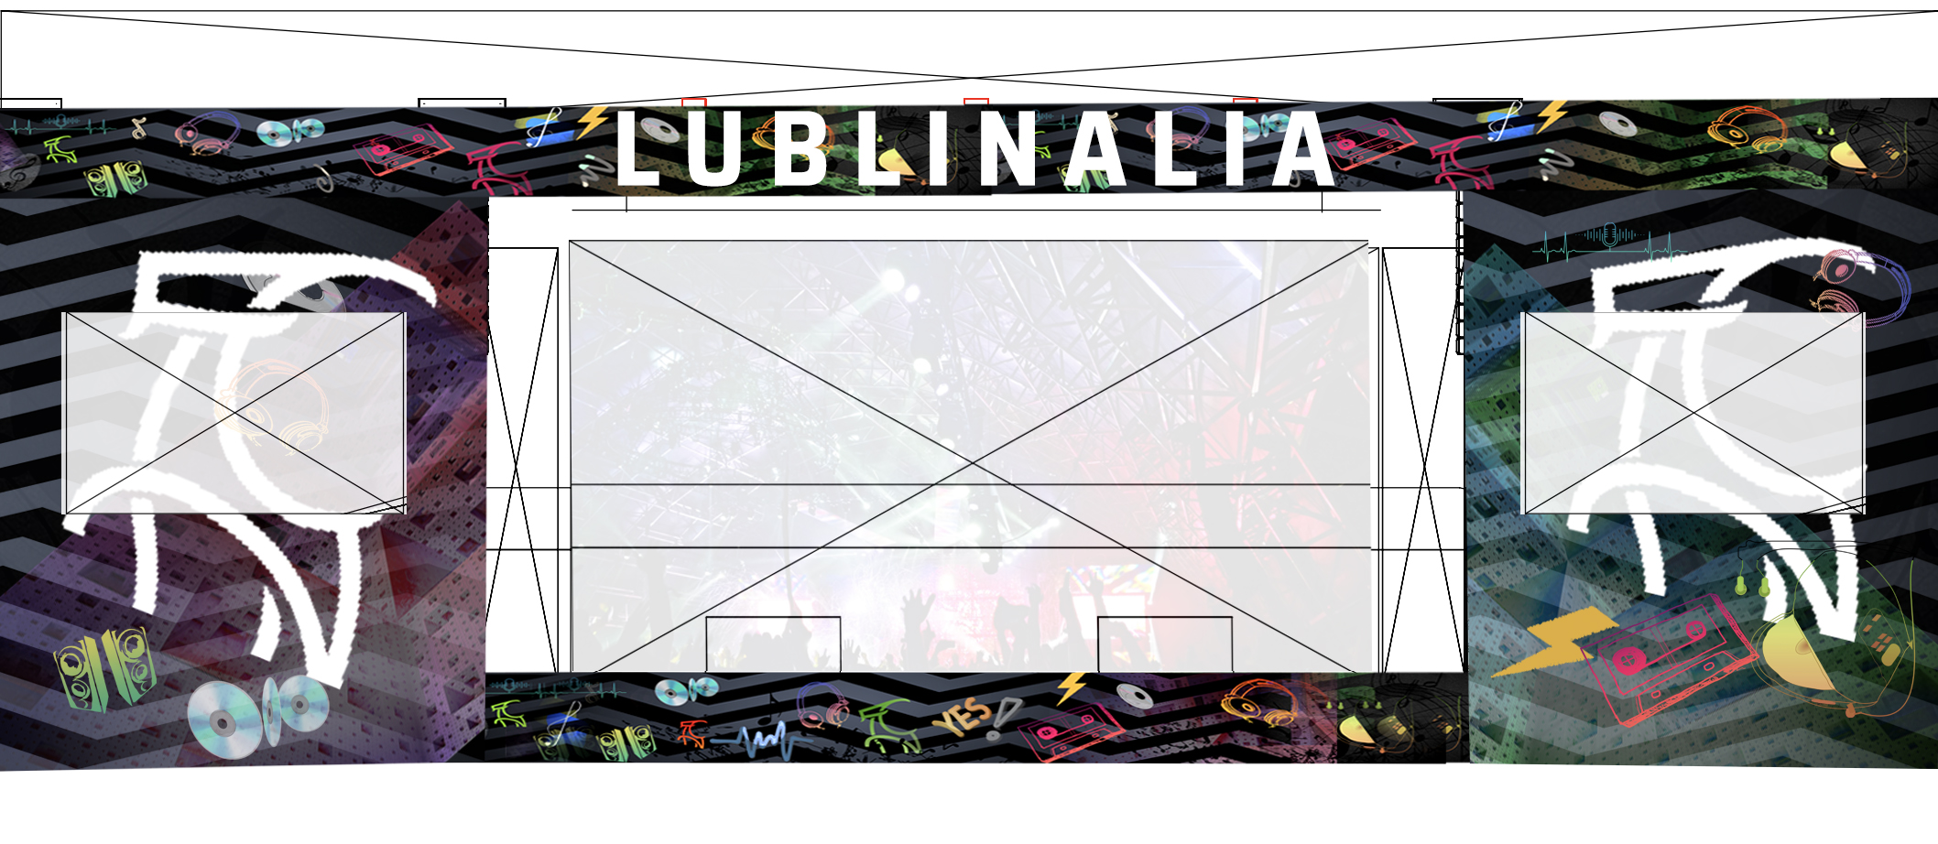

V.7. Garderoby kontenerowe z wyposażeniem zgodnym z riderem artysty:
  - 3 sztuki kontener biurowy 6 x 2,5m
  - 4 sztuki kontenery salki 6 x 5m
  - Hospitaliti do garderób zgodnie z riderem

VI. Obsługa:
- montażystów konstrukcji scenicznych w tym techników wysokościowych odpowiedzialnych za wykonanie wszelkich podwieszeń oraz montaż i demontaż wszelkich wskazanych przez Zamawiającego elementów brandingu (banery, siatki reklamowe).
- techników oświetlenia w tym nie mniej niż:
- jednego operatora GrandMA 2
- trzech techników na dyżurze odpowiedzialnych za ciągłość pracy i dokonanie wszelkich zmian wynikających aranżacji urządzeń oświetleniowych wynikających z niniejszego opisu i załączonych Riderów
- jednego operatora follow spot
- techników nagłośnienia w tym nie mniej niż:
- jednego inżyniera systemu (dopuszczalne jednoczesne pełnienie funkcji realizatora)
- jednego inżyniera systemu monitorowego
- trzech techników sceny odpowiedzialnych za dokonanie wszelkich montaży elementów systemu nagłośnieniowego oraz zmian aranżacji urządzeń nagłośnieniowych wynikające z niniejszego opisu i załączonych riderów
- techników multimediów w tym nie mniej niż:
- operatora systemu miksowania wizji
- trzech operatorów kamer
- stagehands
Nie mniej niż 8 osób odpowiedzialnych za pomoc przy załadunkach i rozładunkach backline oraz wszelkich ruchach riserów i innych elementów scenicznych w trakcie trwania realizacji.
- Wymagane jest by Wykonawca zapewnił wszystkim swoim pracownikom wyżywienie oraz wodę pitną na cały czas trwania montaży, demontaży i przeprowadzenia wydarzenia. Ponadto Wykonawca zobowiązany jest do zapewnienia elementów SOI zgodnych z regulacjami BHP.
- Backline zgodnie z Riderem.

VII. Opis kryteriów, którymi Zamawiający będzie się kierował przy wyborze oferty wraz z podaniem wag tych kryteriów oraz sposobu oceny.
Cena oferty - 100%

VIII. Warunki dokonania zmiany umowy
- Zamawiający przewiduje możliwość zmiany umowy, w przypadku, gdy nastąpi zmiana powszechnie obowiązujących przepisów prawa w zakresie mającym wpływ na realizację przedmiotu umowy.
- Zamawiający przewiduje możliwość zmiany umowy, w przypadku, gdy konieczność wprowadzenia zmian będzie następstwem zmian wytycznych lub zaleceń Instytucji, która przyznała środki na sfinansowanie umowy.
- Zamawiający dopuszcza zmianę terminu realizacji zamówienia w przypadku zaistnienia przyczyn niezawinionych przez strony.
- Zmiana umowy możliwa jest w przypadku zaistnienia siły wyższej (powódź, pożar, zamieszki, strajki, ataki terrorystyczne, przerwy w dostawie energii elektrycznej, stan epidemii) mającej wpływ na realizację umowy.
- Inicjatorem zmian może być Zamawiający lub Wykonawca poprzez pisemne wystąpienie w okresie obowiązywania umowy zawierające opis proponowanych zmian, ich uzasadnienie oraz termin wprowadzenia.
- Wszelkie zmiany umowy wyrażone zostaną w formie aneksu do umowy.

- PODSTAWY WYKLUCZENIA, O KTÓRYCH MOWA W ART. 108 UST 1 USTAWY ORAZ W USTAWIE Z DNIA 13 KWIETNIA 2022 r. O SZCZEGÓLNYCH ROZWIĄZANIACH W ZAKRESIE PRZECIWDZIAŁANIA WSPIERANIU AGRESJI NA UKRAINĘ ORAZ SŁUŻĄCYCH OCHRONIE BEZPIECZEŃSTWA NARODOWEGO.
1. Z postępowania o udzielenie zamówienia wyklucza się Wykonawcę:
1.1.będącego osobą fizyczną, którego prawomocnie skazano za przestępstwo:
    - udziału w zorganizowanej grupie przestępczej albo związku mającym na celu popełnienie przestępstwa lub przestępstwa skarbowego, o którym mowa w art. 258 Kodeksu karnego,
    - handlu ludźmi, o którym mowa w art. 189a Kodeksu karnego,
    - o którym mowa w art. 228–230a, art. 250a Kodeksu karnego, w art. 46–48 ustawy z dnia 25 czerwca 2010 r. o sporcie (Dz. U. z 2020 r. poz. 1133 oraz z 2021 r. poz. 2054) lub w art. 54 ust. 1–4 ustawy z dnia 12 maja 2011 r. o refundacji leków, środków spożywczych specjalnego przeznaczenia żywieniowego oraz wyrobów medycznych (Dz. U. z 2021 r. poz. 523, 1292, 1559 i 2054),
    - finansowania przestępstwa o charakterze terrorystycznym, o którym mowa w art. 165a Kodeksu karnego, lub przestępstwo udaremniania lub utrudniania stwierdzenia przestępnego pochodzenia pieniędzy lub ukrywania ich pochodzenia, o którym mowa w art. 299 Kodeksu karnego,
    - o charakterze terrorystycznym, o którym mowa w art. 115 § 20 Kodeksu karnego, lub mające na celu popełnienie tego przestępstwa, powierzenia wykonywania pracy małoletniemu cudzoziemcowi, o którym mowa w art. 9 ust. 2 ustawy z dnia 15 czerwca 2012 r. o skutkach powierzania wykonywania pracy cudzoziemcom przebywającym wbrew przepisom na terytorium Rzeczypospolitej Polskiej (Dz. U. Poz. 769),
    - przeciwko obrotowi gospodarczemu, o których mowa w art. 296-307 Kodeksu karnego, przestępstwo oszustwa, o którym mowa w art. 286 Kodeksu karnego, przestępstwo przeciwko wiarygodności dokumentów, o których mowa w art. 270-277d Kodeksu karnego, lub przestępstwo skarbowe,
    - o którym mowa w art. 9 ust. 1 i 3 lub art. 10 ustawy z dnia 15 czerwca 2012 r. o skutkach powierzania wykonywania pracy cudzoziemcom przebywającym wbrew przepisom na terytorium Rzeczypospolitej Polskiej - lub za odpowiedni czyn zabroniony określony w przepisach prawa obcego;
  - jeżeli urzędującego członka jego organu zarządzającego lub nadzorczego, wspólnika spółki w spółce jawnej lub partnerskiej albo komplementariusza w spółce komandytowej lub komandytowo-akcyjnej lub prokurenta prawomocnie skazano za przestępstwo, o którym mowa w pkt VII.1.1;
  - wobec którego wydano prawomocny wyrok sądu lub ostateczną decyzję administracyjną o zaleganiu z uiszczeniem podatków, opłat lub składek na ubezpieczenie społeczne lub zdrowotne, chyba że wykonawca odpowiednio przed upływem terminu do składania wniosków o dopuszczenie do udziału w postępowaniu albo przed upływem terminu składania ofert dokonał płatności należnych podatków, opłat lub składek na ubezpieczenie społeczne lub zdrowotne wraz z odsetkami lub grzywnami lub zawarł wiążące porozumienie w sprawie spłaty tych należności;
  - wobec którego prawomocnie orzeczono zakaz ubiegania się o zamówienia publiczne;
  - jeżeli Zamawiający może stwierdzić, na podstawie wiarygodnych przesłanek, że Wykonawca zawarł z innymi wykonawcami porozumienie mające na celu zakłócenie konkurencji, w szczególności jeżeli należąc do tej samej grupy kapitałowej w rozumieniu ustawy z dnia 16 lutego 2007 r. o ochronie konkurencji i konsumentów, złożyli odrębne oferty, oferty częściowe lub wnioski o dopuszczenie do udziału w postępowaniu, chyba że wykażą, że przygotowali te oferty lub wnioski niezależnie od siebie;
  - jeżeli, w przypadkach, o których mowa w art. 85 ust. 1 ustawy, doszło do zakłócenia konkurencji wynikającego z wcześniejszego zaangażowania tego wykonawcy lub podmiotu, który należy z wykonawcą do tej samej grupy kapitałowej w rozumieniu ustawy z dnia 16 lutego 2007 r. o ochronie konkurencji i konsumentów, chyba że spowodowane tym zakłócenie konkurencji może być wyeliminowane w inny sposób niż przez wykluczenie wykonawcy z udziału w postępowaniu o udzielenie zamówienia.
  - podlegającego wykluczeniu na podstawie art. 7 ust. 1 ustawy z dnia 13 kwietnia 2022 r. o szczególnych rozwiązaniach w zakresie przeciwdziałania wspieraniu agresji na Ukrainę oraz służących ochronie bezpieczeństwa narodowego (Dz. U. z 2022 r., poz.
835), tj.:
    - wykonawcę wymienionego w wykazach określonych w rozporządzeniu 765/2006 i rozporządzeniu 269/2014 albo wpisanego na listę na podstawie decyzji w sprawie wpisu na listę rozstrzygającej o zastosowaniu środka, o którym mowa w art. 1 pkt 3 ustawy o szczególnych rozwiązaniach w zakresie przeciwdziałania wspieraniu agresji na Ukrainę oraz służących ochronie bezpieczeństwa narodowego;
    - wykonawcę, którego beneficjentem rzeczywistym w rozumieniu ustawy z dnia 1 marca 2018 r. o przeciwdziałaniu praniu pieniędzy oraz finansowaniu terroryzmu (Dz. U. z 2022 r. poz. 593 i 655) jest osoba wymieniona w wykazach określonych w rozporządzeniu 765/2006 i rozporządzeniu 269/2014 albo wpisana na listę lub będąca takim beneficjentem rzeczywistym od dnia 24 lutego 2022 r., o ile została wpisana na listę na podstawie decyzji w sprawie wpisu na listę rozstrzygającej o zastosowaniu środka, o którym mowa w art. 1 pkt 3 ustawy o szczególnych rozwiązaniach w zakresie przeciwdziałania wspieraniu agresji na Ukrainę oraz służących ochronie bezpieczeństwa narodowego;
    - Wykonawcę, którego jednostką dominującą w rozumieniu art. 3 ust. 1 pkt 37 ustawy z dnia 29 września 1994 r. o rachunkowości (Dz. U. z 2021 r. poz. 217, 2105 i 2106), jest podmiot wymieniony w wykazach określonych w rozporządzeniu 765/2006 i rozporządzeniu 269/2014 albo wpisany na listę lub będący taką jednostką dominującą od dnia 24 lutego 2022 r., o ile został wpisany na listę na podstawie decyzji w sprawie wpisu na listę rozstrzygającej o zastosowaniu środka, o którym mowa w art. 1 pkt 3 ustawy o szczególnych rozwiązaniach w zakresie przeciwdziałania wspieraniu agresji na Ukrainę oraz służących ochronie bezpieczeństwa narodowego.
- Wykonawca nie podlega wykluczeniu w okolicznościach określonych w pkt VII.1.1, VII.1.2, VII.1.5, jeżeli udowodni zamawiającemu, że spełnił łącznie następujące przesłanki:
  - naprawił lub zobowiązał się do naprawienia szkody wyrządzonej przestępstwem, wykroczeniem lub swoim nieprawidłowym postępowaniem, w tym poprzez zadośćuczynienie pieniężne;
  - wyczerpująco wyjaśnił fakty i okoliczności związane z przestępstwem, wykroczeniem lub swoim nieprawidłowym postępowaniem oraz spowodowanymi przez nie szkodami, aktywnie współpracując odpowiednio z właściwymi organami, w tym organami ścigania, lub Zamawiającym;
  - podjął konkretne środki techniczne, organizacyjne i kadrowe, odpowiednie dla zapobiegania dalszym przestępstwom, wykroczeniom lub nieprawidłowemu postępowaniu, w szczególności:
    - zerwał wszelkie powiązania z osobami lub podmiotami odpowiedzialnymi za nieprawidłowe postępowanie Wykonawcy,
    - zreorganizował personel,
    - wdrożył system sprawozdawczości i kontroli,
    - utworzył struktury audytu wewnętrznego do monitorowania przestrzegania przepisów, wewnętrznych regulacji lub standardów,
    - wprowadził wewnętrzne regulacje dotyczące odpowiedzialności i odszkodowań za nieprzestrzeganie przepisów, wewnętrznych regulacji lub standardów.
- W przypadku Wykonawców wspólnie ubiegających się o udzielenie zamówienia, brak podstaw do wykluczenia z postępowania o udzielenie zamówienia musi zostać wykazany przez każdego z Wykonawców
- Wykluczenie Wykonawcy następuje:
  - w przypadkach, o których mowa w art. 108 ust. 1 pkt 1 lit. a-g i pkt 2, na okres 5 lat od dnia uprawomocnienia się wyroku potwierdzającego zaistnienie jednej z podstaw wykluczenia, chyba że w tym wyroku został określony inny okres wykluczenia;
  - w przypadkach, o których mowa w:
    - art. 108 ust. 1 pkt 1 lit. h i pkt 2, gdy osoba, o której mowa w tych przepisach, została skazana za przestępstwo wymienione w art. 108 ust. 1 pkt 1 lit. h, na okres 3 lat od dnia uprawomocnienia się odpowiednio wyroku potwierdzającego zaistnienie jednej z podstaw wykluczenia, wydania ostatecznej decyzji lub zaistnienia zdarzenia będącego podstawą wykluczenia, chyba że w wyroku lub decyzji został określony inny okres wykluczenia;
  - w przypadku, o którym mowa w art. 108 ust. 1 pkt 4, na okres, na jaki został prawomocnie orzeczony zakaz ubiegania się o zamówienia publiczne;
  - w przypadkach, o których mowa w art. 108 ust. 1 pkt 5, na okres 3 lat od zaistnienia zdarzenia będącego podstawą wykluczenia;
  - w przypadkach, o których mowa w art. 108 ust. 1 pkt 6, w postępowaniu o udzielenie zamówienia, w którym zaistniało zdarzenie będące podstawą wykluczenia.
  - w przypadkach, o których mowa w art. 7 ust. 1 ustawy z dnia 13 kwietnia 2022 r. o szczególnych rozwiązaniach w zakresie przeciwdziałania wspieraniu agresji na Ukrainę oraz służących ochronie bezpieczeństwa narodowego, na okres trwania ww. okoliczności.

- Wykonawca przed zawarciem umowy jest zobowiązany jest dołączyć:
- aktualne na dzień podpisania umowy oświadczenie o braku podstaw do wykluczenia z postępowania – zgodnie z załącznikiem nr 2 do Ogłoszenia do zamówienia;
- wykaz osób, które będą realizować przedmiotowe zamówienie.
XII. Osoba upoważniona do przeprowadzenia negocjacji z Wykonawcami:
Krzysztof Makuch – w zakresie merytorycznym (e-mail: k.makuch@rozdroza.com;
dr Wojciech Wnuk – zakresie formalno-prawnym; e-mail: wwnuk.neo@wp.pl

XIII. Ofertę należy złożyć:
Oferta powinna być dostarczona w formie elektronicznej (skan wypełnionego i podpisanego formularza ofertowego stanowiącego załącznik nr 1 do niniejszego zapytania) wysłana na adres: rozdroza@rozdroza.com
w terminie do dnia 26.04.2024 r. do godz. 14.30
XIV. Uwagi końcowe:
- Wykonawcy na wniosek złożony drogę elektroniczną na adres email: k.makuch@rozdroza.com otrzymają ridery artystów.
- Zamawiającemu przysługuje prawo zamknięcia z uzasadnionych przyczyn niniejszego zapytania ofertowego, bez wybrania którejkolwiek z ofert.
- W przypadku nie wybrania wykonawcy (np. brak ofert, odrzucenie ofert) Zamawiający dopuszcza możliwość ponownego rozpoczęcia procedury zapytania ofertowego.
- Zamawiający zastrzega sobie prawo do skontaktowania się z oferentami w celu uzupełnienia lub doprecyzowania ofert.
- Jeżeli Wykonawca, którego oferta została wybrana uchyla się od zawarcia umowy w sprawie zamówienia, Zamawiający może wybrać ofertę najkorzystniejszą spośród pozostałych ofert bez przeprowadzenia ich ponownego badania i oceny.
- W przypadku, gdy najtańsza oferta przewyższa kwotę jaką Zamawiający zamierza przeznaczyć na realizację zamówienia, Zamawiający zastrzega sobie możliwość przeprowadzenia negocjacji.
- Zamawiający dopuszcza możliwość zwiększenia wynagrodzenia Wykonawcy do 10% procent w przypadku konieczności zlecenia dodatkowych usług, które nie zostały uwzględnione w zamówieniu podstawowym.

…………………………….………………………………..
(Podpis Kierownika Zamawiającego
lub osoby upoważnionej)

